Программирование

Лабораторная работа №2

Вариант №103211

Выполнил:

Беляков Д. В.

Группа P3110

Преподаватель:

Сорокин Р.Б.

Оглавление

Текст задания 2

Исходный код программы 2

Диаграмма классов реализованной объектной модели. 3

Результат работы программы 4

Вывод по работе 4

# Текст задания

На основе базового класса Pokemon написать свои классы для заданных видов покемонов. Каждый вид покемона должен иметь один или два типа и стандартные базовые характеристики:

* очки здоровья (HP)
* атака (attack)
* защита (defense)
* специальная атака (special attack)
* специальная защита (special defense)
* скорость (speed)

Классы покемонов должны наследоваться в соответствии с цепочкой эволюции покемонов. На основе базовых классов PhysicalMove, SpecialMove и StatusMove реализовать свои классы для заданных видов атак.

Атака должна иметь стандартные тип, силу (power) и точность (accuracy). Должны быть реализованы стандартные эффекты атаки. Назначить каждому виду покемонов атаки в соответствии с вариантом. Уровень покемона выбирается минимально необходимым для всех реализованных атак.

Используя класс симуляции боя Battle, создать 2 команды покемонов (каждый покемон должен иметь имя) и запустить бой.

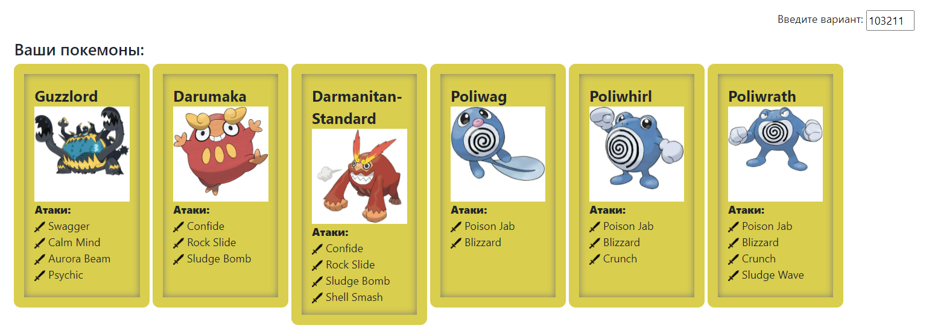

# Исходный код программы

# <https://github.com/Kimiega/ITMO/tree/main/ProgrammingLab2>

# Диаграмма классов реализованной объектной модели.

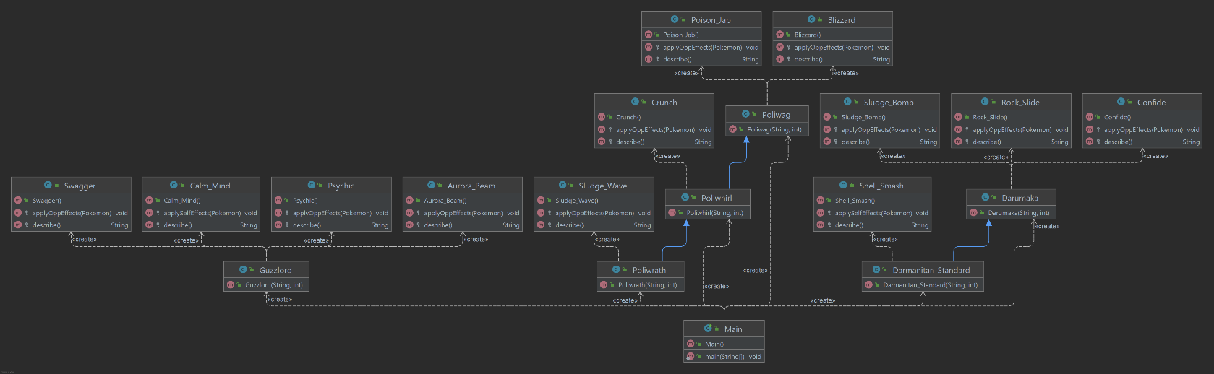

# Результат работы программы

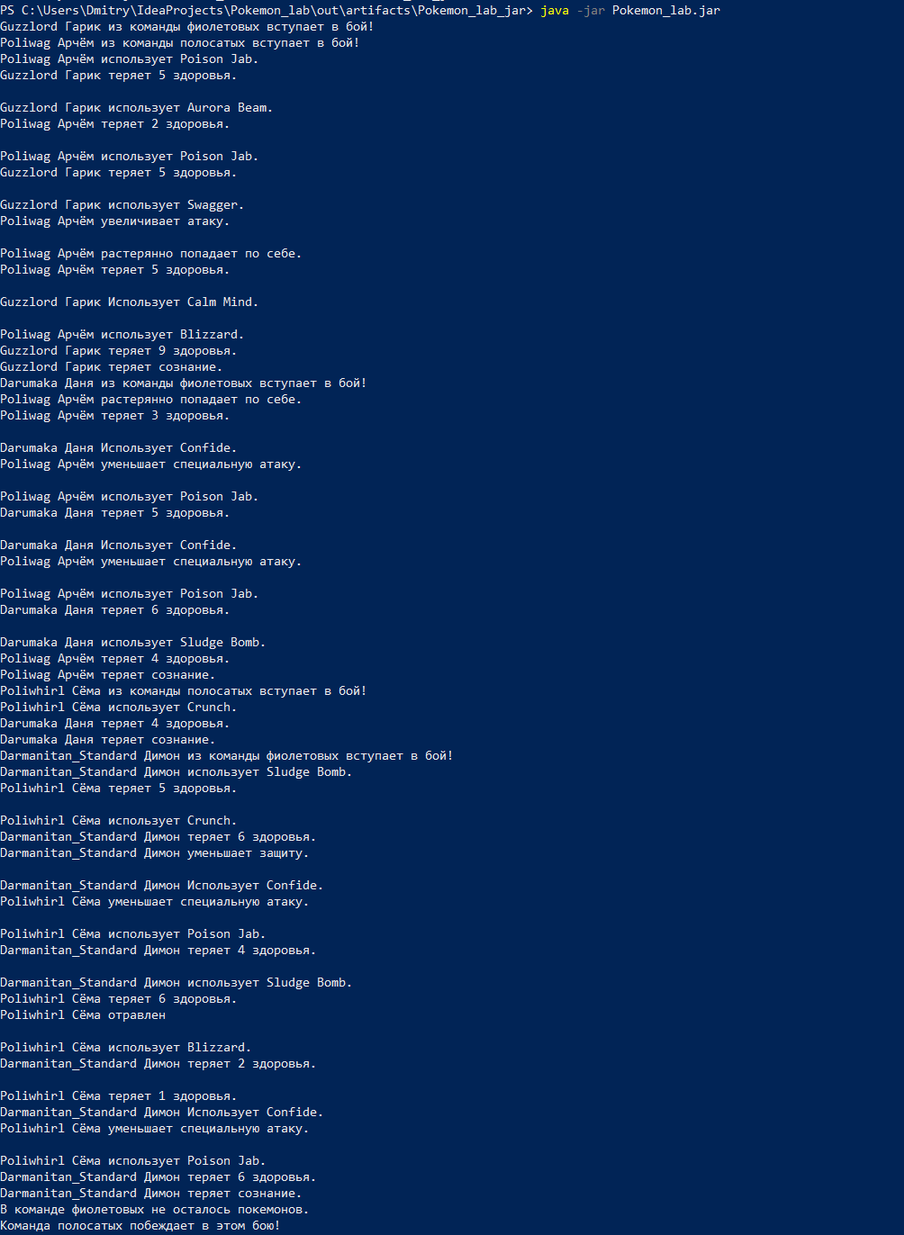

# Вывод по работе

Я изучил основные принципы ООП, научился работать с методами, классами, модификаторами доступа и сторонними библиотеками.